Hranická propast – 404 m | 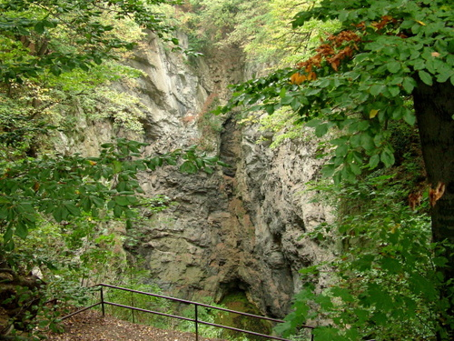
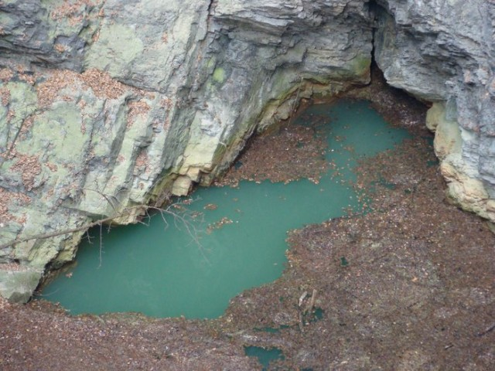 | 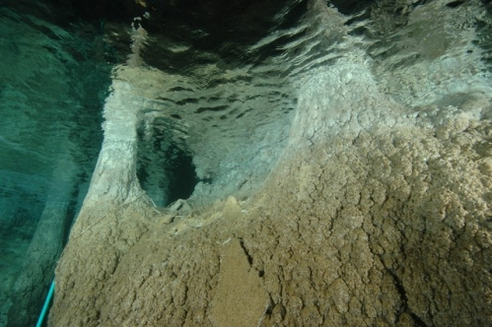

  - Pátek 10. března v 18:00
Společenské centrum Černotín
Obecní úřad Černotín vás zve na přednášku členů ČSS HRANICKÝ KRAS na téma Hranická propast – 404m.

